Косилка смещаемая FERRI F 270
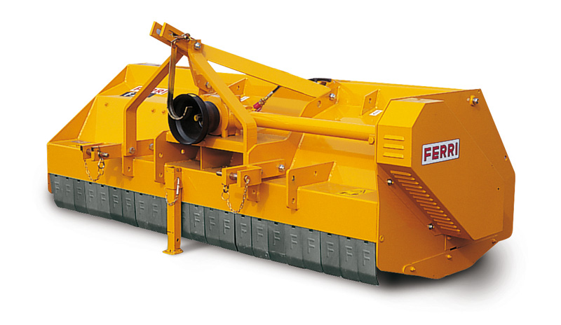

Технические характеристики:
Рекомендованная мощность трактора, л.с. | 80-100
Ширина среза, мм | 2690
Общая ширина, мм | 2950
Вес, кг | 930
ВОМ трактора, об/мин | 540/1000
Скорость лопасти, м/сек | 61
Количество ножей | 60
Максимальный диаметр скашивания, мм | 40

